20…-20… EĞİTİM-ÖĞRETİM YILI www.fenusbilim.com ORTAOKULU
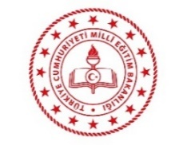
5. SINIF 2. DÖNEM 2. FEN BİLİMLERİ BEP SINAVI
ÖĞRENCİNİN; BAŞARILAR PUANI:
Adı/Soyadı
Sınıf/No:
FB.5.5.1.1. Maddeleri tanecikli, boşluklu ve hareketli yapısına göre sınıflandırma
1) Aşağıdaki soruları cevaplayınız.
a) Katı, sıvı ve gaz maddelere 3 er adet örnek veriniz.
Katı maddeler:
Sıvı maddeler:
Gaz maddeler:
FB.5.5.2.2. Sıcaklığı farklı olan sıvıların karıştırılması sonucu ısı alışverişi olduğuna yönelik bilimsel çıkarım yapabilme
FB.5.6.1.2. Şemasını çizdiği elektrik devresine uygun deney yapabilme

4) Aşağıdaki devrenin şemasını altındaki kutuya çiziniz.

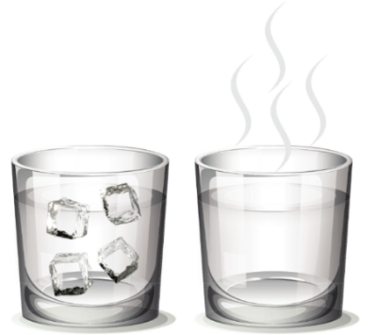
2) Aşağıdaki bardaklarda sıcaklıkları farklı sıvılar bulunmaktadır. Bu sıvıları karıştırdığımızda ısı alışverişi hangi yönlü olur, ok çizerek belirtiniz.

FB.5.5.3.1. Maddenin ısı etkisiyle hâl değiştirebileceğini bilimsel gözleme dayalı tahmin edebilme
3) Aşağıdaki hâl değişimlerini karşılarına yazınız:

- Buz → Su

- Su → Buhar

- Buhar → Su

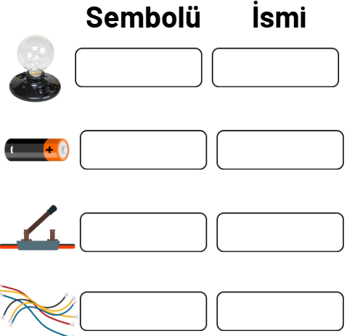
5) Aşağıdaki görselleri verilen devre elemanlarının karşılarına sembollerini çizim isimlerini yazınız.

6) 4 ampul, 3 pil, 1 açık anahtar içeren bir devrenin şemasını aşağıya çiziniz.

1. Devre

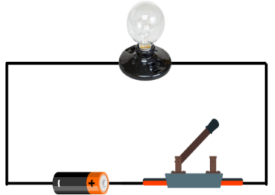
7) Aşağıdaki devreleri doğru şemalar ile ok çizerek eşleştiriniz.
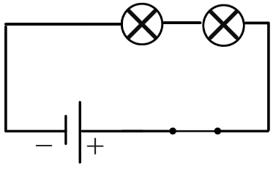

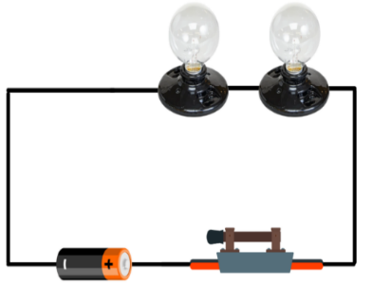
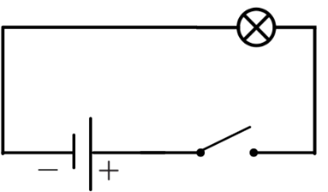

FB.5.6.2.1. Bir elektrik devresindeki ampul parlaklığını etkileyen değişkenlerin neler olduğuna ilişkin hipotez oluşturabilme
8) Aşağıdaki devrelerden hangisi daha parlak yanar işaretleyiniz
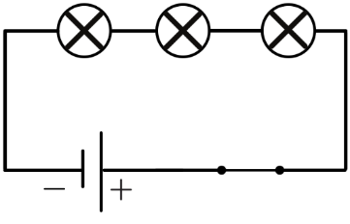
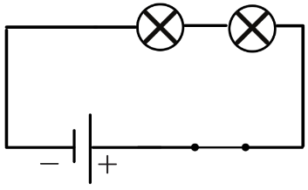

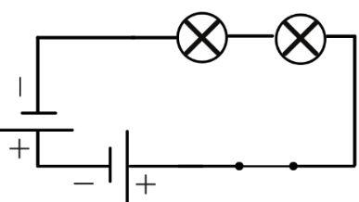
9) Aşağıdaki devrelerden 2.devredeki ampullerin daha parlak yanma sebebi nedir?
2. Devre

